04.05.2026 г

Система прерывания
Во время выполнения программы может возникнуть ситуация, которая требует вмешательства в ЭВМ
Данный процесс называется прерывание и состоит в остановке выполнения текущей программы и передачи управления, которая «обслуживает» сложившеюся ситуацию
Обработчик прерывания — это подпрограмма обработки прерываний/-я предназначенная для выполнения ответных действий на события, вызвавшие прерывание.
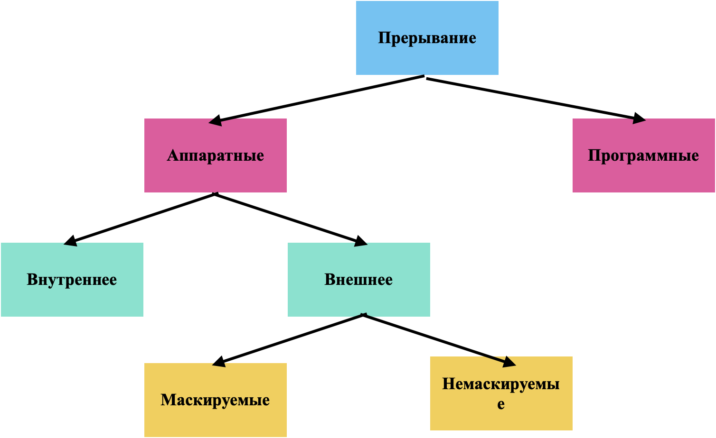
Прерывание разделяют на несколько видов:
Аппаратные и программные
Аппаратные делятся на внутреннее и внешние
Внешние делятся на маскируемые и немаскируемые

Аппаратные прерывания
Вызываются физическими устройствами и по отношению к программе являются асинхронными.
Они не координируются с программного обеспечения. Когда вызывает процессор прерывает свою работу, обрабатывает код, а затем возвращается к выполнению остановленной программы.

Внешние прерывания
Возникают по сигналу какого-либо внешнего устройства (нажатие на клавишу и т.д.)
По жесткому диску- сектор прочитан и продолжает работу
По таймеру

Внутреннее прерывание
Ситуации, которые связаны с работой процессора, то есть синхронно и это реакция на работу с процессором
Например:
- код операции не определён
- деление на 0
- при переполнении и потери порядка
- обращение в защищенную область памяти
- обращение к несуществующей памяти
- переполнение служебных стеков
запросы, возникающие в таких, ситуация называются исключение, которое делится на отказы и выходы из процесса
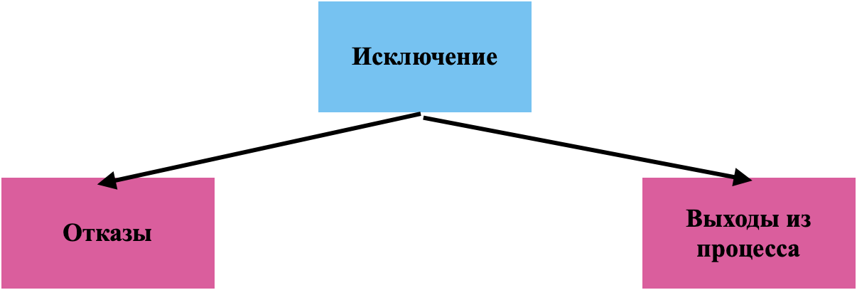
в зависимости от способа сообщении о них и возможности перезапуска выполнения команды
Отказ — это исключение которые выявляются и обслуживаются перед выявлением команды (например, работа с виртуальной памятью) в таких ситуация процессор может перезапустить команду.
Выход из процесса – это исключение, которое не позволяет точно локализовать причину вызвавшую исключительную ситуацию

Программные прерывания
Является асинхронным то есть программы могут сами вызывать команды с выбранным номером для этого используют int (зависит от asm) по этой команде процессор осуществляет те же действия что и при выполнении других команд происходит это в предсказуемой точке команд
Программные прерывания в прямом смысле прерываниями не являются, а лишь представляют собой специфический способ вызова процедуры не по адресу, а по номеру в таблице (векторов прерывания) это определенный сегмент памяти, в котором прерывания пронумерованы и там ставится адрес подпрограммы обработчика. Механизм программных прерываний введен для обеспечения автоматического переключения процессора в привилегированный режим.

Контроллер прерывания
Контроллер прерывания получает сигнал от устройства или от программы после чего контроллер в таблице выбирает адрес, к которому нужно перейти изначально это будет адрес в таблице после чего переходит по той команде в таблице, а это jmp, а по ней переходит к обработчику, а послей командой будет команда выхода из обработчика прерываний после чего процессор переходит к команде прерванной программы, на которой была выполнена остановка. В алгоритме не хватает процедур сохранения контекста процесса (адрес, команды, которые должны вернуться, регистры и восстановление процесса)

Характеристики систем прерывания
- Общее число запросов (входов в систему)
- Время реакции – время вежду появлением запроса прерывания и моментом прерывания текущей программы. Ему может помешать приоритеты программ, а именно сколько программ с более высоким приоритетом ждут обслуживания. Это время может оказаться недопустимо большим в ЭВМ предназначено для работы «в реальном времени».
- Затраты времени на переключение программы.
- Глубина прерываний- максимальное число команд, которые могут прерывать друг друга.
Если после перехода к обработчику программы и вплоть до его окончания прием запросов прекращается, то система имеет глубину 1.
Глубина равна n если допускается последовательное прерывание до n прерывающих программ.
Глубина обычно совпадает с числом уровней приоритета, система с большим значением глубины прерывания обеспечивает более быструю реакцию на срочный запрос.
Если запрос окажется не обслуженным к моменту прихода нового запроса от того же источника, то возникает насыщение систем прерывания и в этом случае фактически предыдущий запрос будет утерян.

